Министерство образования и науки Российской Федерации

Федеральное государственное бюджетное образовательное
учреждение высшего образования
ТОМСКИЙ ГОСУДАРСТВЕННЫЙ УНИВЕРСИТЕТ
СИСТЕМ УПРАВЛЕНИЯ И РАДИОЭЛЕКТРОНИКИ (ТУСУР)
Кафедра компьютерных систем в управлении и проектировании (КСУП)

ЗАДАНИЕ
к проекту по дисциплине «Основы Разработки САПР»
выдано: студенту группы 588-2 Зубакиной Елене Олеговне
1) Тема проекта: Разработка библиотеки «ГАЙКА» для САПР «КОМПАС-3D V18»
Чертёж шлицевой гайки приведён на рисунке 1.1.
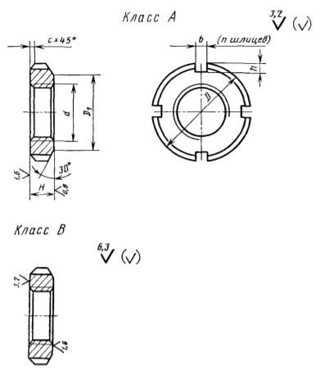
Рисунок 1.1 – Чертёж шлицевой гайки
Модель шлицевой гайки приведена на рисунке 1.2
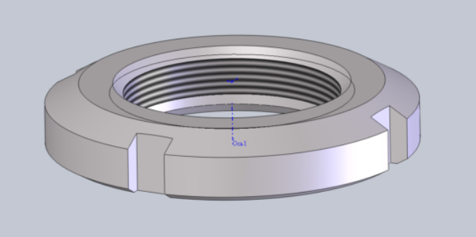
Рисунок 1.2 – Модель шлицевой гайки
- Этапы и сроки выполнения работы приведены в таблице 1.1.
Таблица 1.1 – Этапы и сроки выполнения работы
 | Этапы | Срок выполнения
1 | Выбор темы, создание git репозитория | 29.09 – 05.10 (1 неделя)
2 | Составление ТЗ | 06.10 – 12.10 (1 неделя)
3 | Проект системы | 13.10 – 24.10 (4 недели)
4 | Прототип библиотеки | 22.11 – 05.12 (4 недели)
5 | Готовая библиотека и составление пояснительной записки | 06.12 – 27.12 (2 недели)
Общий срок выполнения работ по созданию плагина для «КОМПАС-3D V18» составляет 12 недель. Срок сдачи плагина: 27.12.2021.
- Исходные данные
Разработать библиотеку «Гайка» для «КОМПАС-3D V18».
- Требования к плагину
Плагин должен обеспечивать следующую функциональность:
- выводить диалоговое окно ввода для изменения следующих параметров (обозначения параметров указаны в соответствии с рисунком 1.1):
- диаметр гайки D;
- диаметр D1;
- номинальный диаметр резьбы d;
- шаг резьбы P;
- глубина шлицев h.
Условия:
- диаметр d не должен быть больше диаметра D;
- глубина шлицев не должна быть больше разности диаметра гайки D и номинального диаметра резьбы d;
- диаметр D1 не должен быть больше диаметра D и меньше диаметра d.
Размеры в соответствии с ГОСТ 11871-80 приведены в таблице А.1 в приложении А.
- обеспечивать построение трехмерной модели на графическом окне системы «КОМПАС-3D» на основе введенных значений параметров;
- обеспечить проверку корректности ввода данных;
- вывод информационного сообщения в случае ввода некорректных данных.
- Сфера применения
Плагин применим при изготовлении составных или сборочных деталей в сфере производства крепёжных изделий для решения задач проектирования в системе «КОМПАС-3D V18».
- Минимальные требования к программной и аппаратной частям:
- операционная система: Windows 10 (x86, x64);
- процессор: 64-разрядный с тактовой частотой 2.30 ГГц;
- ОЗУ: 8 Гб;
- графическое устройство DirectX 9.
- Инструменты разработки:
- язык программирования C#;
- .NET 4.7.2 Framework;
- среда проектирования «КОМПАС-3D V18»;
- IDE Microsoft Visual Studio 2019;
- система контроля версий Git;
- библиотека для модульного тестирования nUnit 3.13.2;
- технология разработки графического интерфейса: «WinForms».
- Содержание пояснительной записки:
- титульный лист;
- реферат;
- содержание ПЗ;
- введение;
- постановка и анализ задачи;
- описание алгоритмов;
- описание реализации;
- описание программы для пользователя;
- тестирование программы (включая нагрузочные тестирования);
- заключение;
- список литературы;
- приложения.
- Дата выдачи задания: 27.09.2021

Руководитель к.т.н., доцент каф. КСУП
A.А. Калентьев _____________________
Задание принял к исполнению студент группы 588-2
Е.О. Зубакина ____________________

Приложение А
Таблица А.1 – Размеры в соответствии с ГОСТ 11871-80
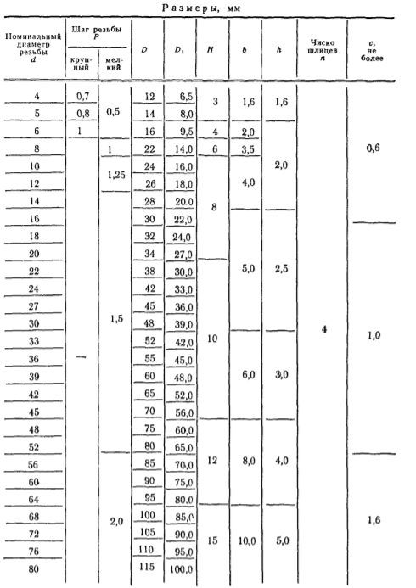

Продолжение таблицы А.1
